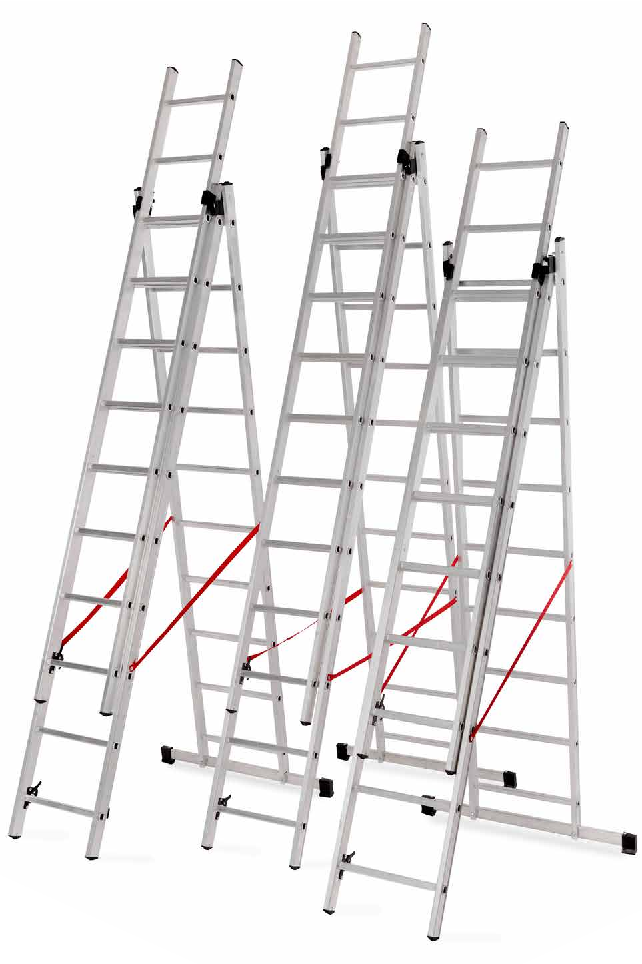

KATALOG PROIZVODA

MASTER MERDEVINE

**SADRŽAJ**

## Naša misija 03

## Kućne merdevine 04

## Aluminijumske merdevine jednostrane 04​

## Aluminijumske merdevine dvostrane 06​

## Radna platforma 08

## Industrijske merdevine 10

## Multi-funkcionalne aluminijumske merdevine dvodelne 10​

## Multi-funkcionalne aluminijumske merdevine trodelne 12​

## Merdevine sa naslonom 14

## Molerske merdevine 15

## Drvene merdevine 15

## Skele 16

## Vi**š**enamenska aluminijumska skela sa platformom 16

## Vi**š**enamenska aluminijumska skela sa platformom 17

## Master line

## Zglobne merdevine 18

## Univerzalne aluminijumske sglobne merdevine 18

**2**

NA**Š**I PROIZVODI

SU NAJVI**Š**EG KVALITETA

Naša misija

Zašto Master?

-Zato što naši proizvodi ispunjavaju očekivanja.

Naša kompanija se fokusira na potrebe korisnika merdevina i skela, što nas inspiriše na stalno usavršavanje. To možete osetiti, obavljajući kućne poslove, u radionici ili na gradilištu.

Vaš uspeh je naš cilj! Višegodišnje iskustvo

nam omogućava da kreiramo bezbedne,

inovativne i trajne proizvode.

Mi smo brend kome možete verovati!

## Jednostrane merdevine

Kućne merdevine sa jednostranim ulazom su neizostavan komad kućnog nameštaja. Biće savršen za renoviranje i farbanje stanova ili viseće zavese. Nudimo jednostrane merdevine nosivosti 125 kg i 150 kg. Merdevine su izrađene od aluminijuma, izdržljive i otporne na vremenske uslove i oštećenja.

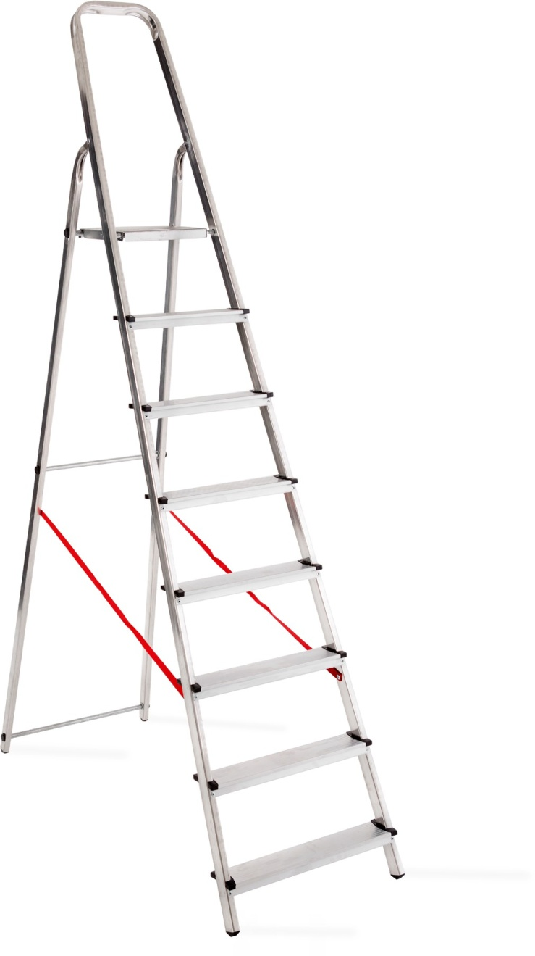Merdevine su lagane i jednostavne za skladištenje, velika i bezbedna platforma 25 cm x 25 cm, široke aluminijumske stepenice i visok luk omogućavaju bezbednu upotrebu tokom bilo kakvog rada na visini. Plastične noge su takođe odgovorne za sigurnost u svim uslovima. Opasnost od otvaranja merdevina sprečavaju specijalne sigurnosne trake koje su otporne na vremenske uslove (na modelima sa 6, 7 i 8 stepenica).

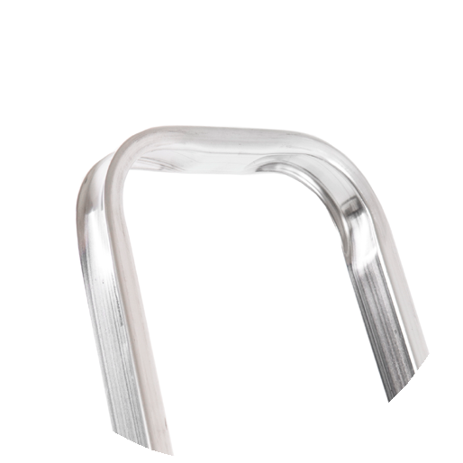

60cm x 60cm omogućava bezbedan rad na visini

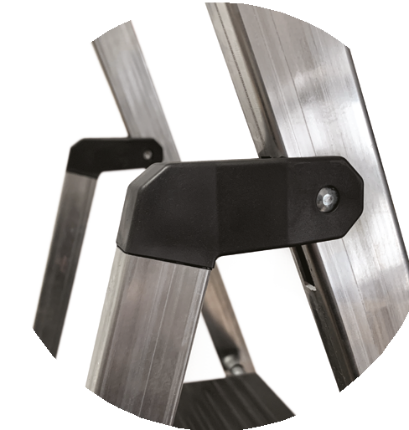

Precizna ojačana veza za veću stabilnost.

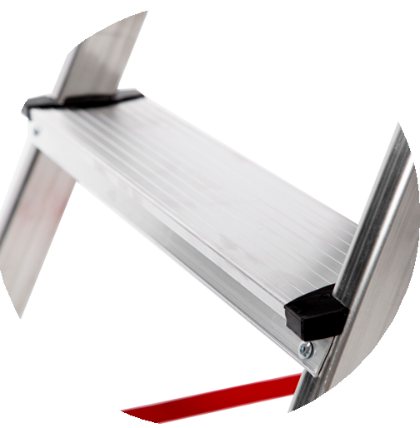

8cm široka neklizajuća, urezana gazišta

## JEDNOSTRANE ALUMINIJUMSKE MERDEVINE



EN131

Nosivost do 150kg

Nosivost do 125kg

Standardi u Evropi:

Nosivost merdevina:

 Lagane i jednostavne za skladištenje

 Velika i bezbedna platforma 25cm x 25cm

 Bezbedni plastični držači merdevina

 Široka i neklizajuća gazišta

U našoj ponudi su aluminijumske merdevine – jednostrane od 2 do 8 gazišta sa nosivostima 125kg i 150kg.

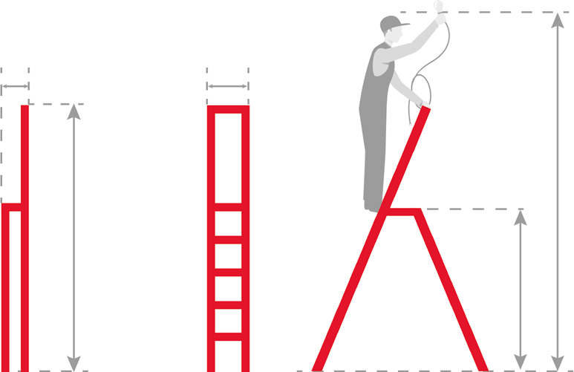

Tabela sa parametrima za jednostrane aluminijumske merdevine:

Broj gazišta:

Nosivost Nosivost

(do 125kg): (do 150 kg):

0,12m 1,26m

0,4m 0,56m 2,56m

0,12m 1,5m

0,43m 0,78m 2,78m

0,12m 1,73m 0,45m

1m

3m

0,12m 1,97m 0,48m 1,22m 3,22m

0,12m

2,2m

0,5m 1,45m 3,45m

0,12m 2,37m 0,52m 1,62m 3,62m



0,2m 0,43m 0,41m 0,38m 2,38m

0,2m 0,67m 0,43m 0,61m 2,61m

0,2m 0,89m 0,45m 0,81m 2,81m

0,2m 1,14m 0,47m 1,03m 3,03m

0,2m 1,35m

0,5m 1,24m 3,24m

0,2m 1,57m 0,52m 1,46m 3,46m

0,2m 1,82m 0,53m

1,7m

3,7m

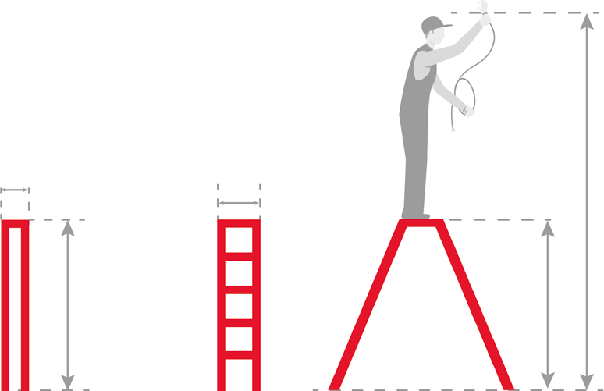

## DVOSTRANE ALUMINIJUMSKE MERDEVINE

Nosivost gazi**š**ta: Standardi u Evropi:

Nosivost 125kg EN131

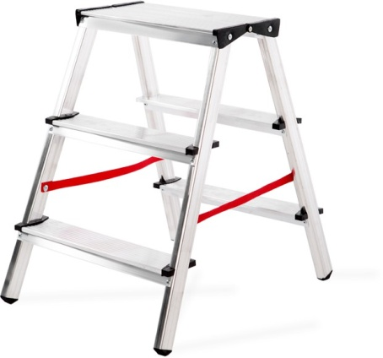 Lagane i jednostavne za skladištenje

 Velika i bezbedna platforma 25cm x 25cm

 Bezbedni plastični držači merdevina

 Široka i neklizajuća gazišta

Aluminijumske dvostrane merdevine, savršene za svakodnevno koriščenje, za renoviranje i građevinske radove, kod kuće i u firmi..



Tabela sa parametrima za dvostrane aluminijumske merdevine:

Broj gazišta:

Težina:

5,4kg

6kg

## DVOSTRANE ALUMINIJUMSKE MERDEVINE:



Nosivost:

Standardi u Evropi:

Maksimalna: do 150 kg

EN14183(2x2modeli)

EN131(modeli 2x3 do 2x8)

 Jaka aluminijumska legura sa plastičnim neklizajućim nogarima

 Široko urezana gazišta, zaštićena plastičnim poklopcima

 Specijalno obezbeđene merdevine od nenadanog širenja

Visoko kvalitetne dvostrane merdevine su proizvod namenjen svakodnevnoj upotrebi na poslu, u preduzeću i domaćinstvu

nosivosti do 150 kg.

U našoj ponudi su aluminijumske merdevine

- jednostrane od 2 do 8 gazišta

- dvostrane od 2 do 8 gazišta



Tabela sa parametrima za dvostrane aluminijumske merdevine:

Broj gazišta:

Težina:



0,2m 0,43m 0,41m 0,38m 2,38m

0,2m 0,67m 0,43m 0,61m 2,61m

0,2m 0,89m 0,45m 0,81m 2,81m

0,2m 1,14m 0,47m 1,03m 3,03m

0,2m 1,35m

0,5m 1,24m 3,24m

0,2m 1,57m 0,52m 1,46m 3,46m

0,2m 1,82m 0,53m

1,7m

3,7m

# PLATFORMA

## ALUMINIJUMSKA PLATFORMA

Maksimalna te**ži**na:

do150kg

 Lagane i pogodne za skladištenje i transport  Užlebljene prečke protiv klizanja

Udobna, široka radna platforma, veličine 82cm x 34cm

Dodatna brava koja obezbeđuje sigurnost od neželjenog otvaranja

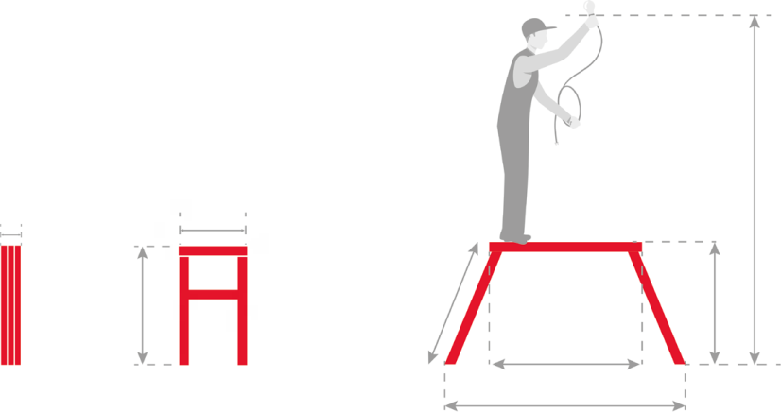Aluminijumska platforma je savršena za kućne poslove i manje popravke. Merdevine su izrađene od visokokvalitetnog aluminijuma, što garantuje stabilnost konstrukcije i sigurnost tokom upotrebe.

|  |  |  |  |  |  |  |  |  |  |  |
| --- | --- | --- | --- | --- | --- | --- | --- | --- | --- | --- |
| Parametri za aluminijumsku  platformu: | | | | | | | | | | |
|  | Broj gazišta: | Težina: |  |  |  |  |  |  |  |  |
|  | 5,4kg | 0,16m | 0,48m | 0,335m | 0,51m | 0,82m | 1,205m | 0,48m | 2,48m |
|  |

# INDUSTRIJSKE MERDEVINE

## MULTIFUNKCIONALNE DVODELNE MERDEVINE

### Merdevine sa širokim spektrom parametara korišćenja, dobro će poslužiti kao sklopive i proširive merdevine. Odličan odnos cene i kvaliteta. Namenjene za profesionalni rad, prvenstveno za radove na visini. Savršena kombinacija kvaliteta, cene i izdržljivosti. Merdevine imaju jake I široke uzice 58 x 23cm i sa gazištima 2 x 6 do 2 x 1.

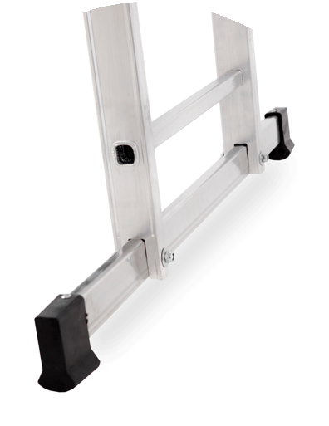

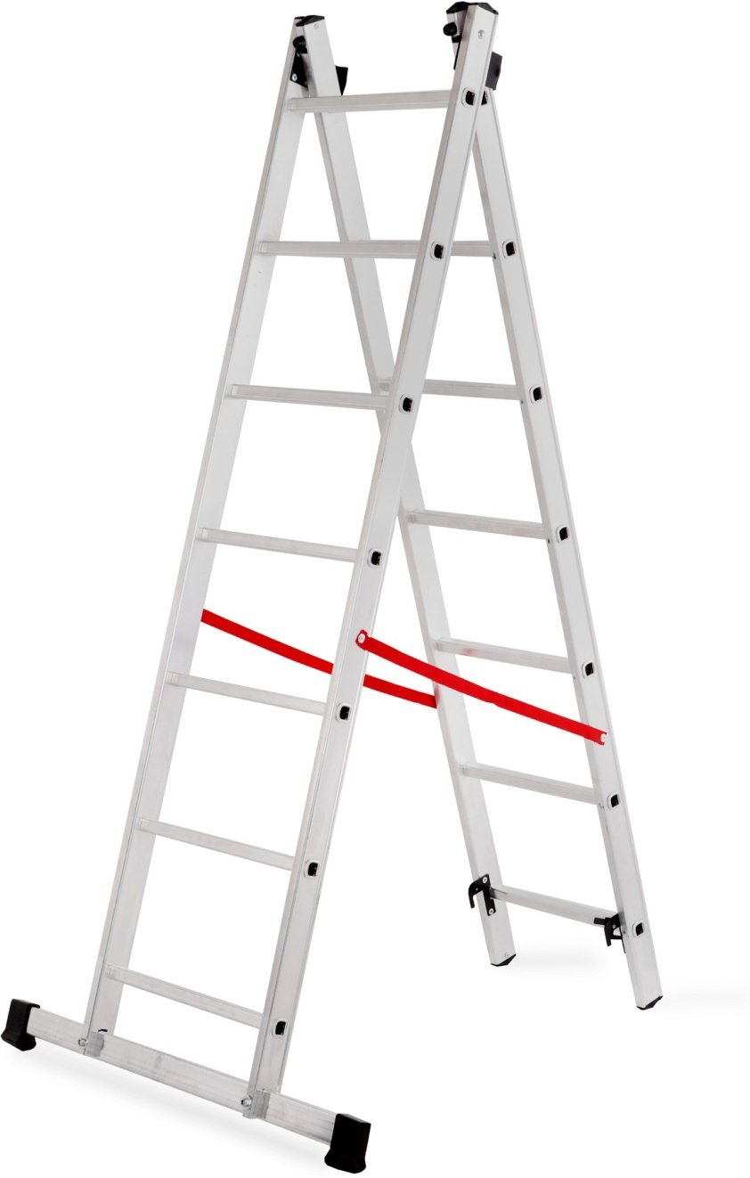Sigurnosni prekidač onemugućava nekontrolisano sklapanje

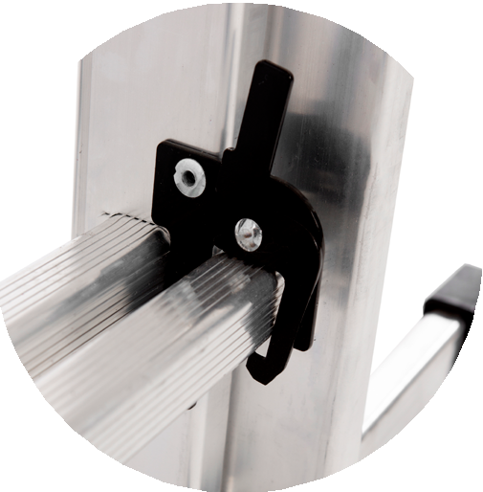

Sigurnosni prekidač na sklopovima obezbeđuje veću stabilnost merdevina

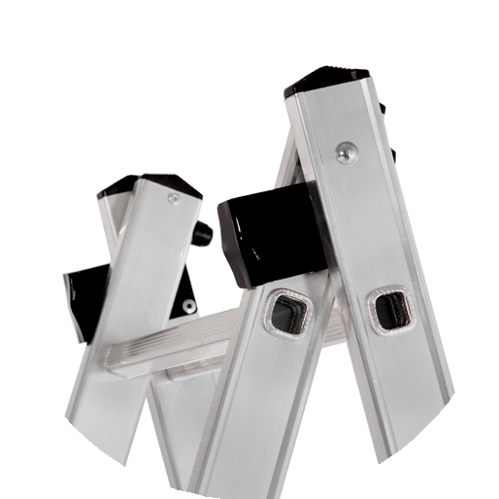

Zahvaljujući dobrom dizajnu merdevine su jednostavne za korišćenje

**10 **

INDUSTRIJSKE DVODELNE MERDEVINE

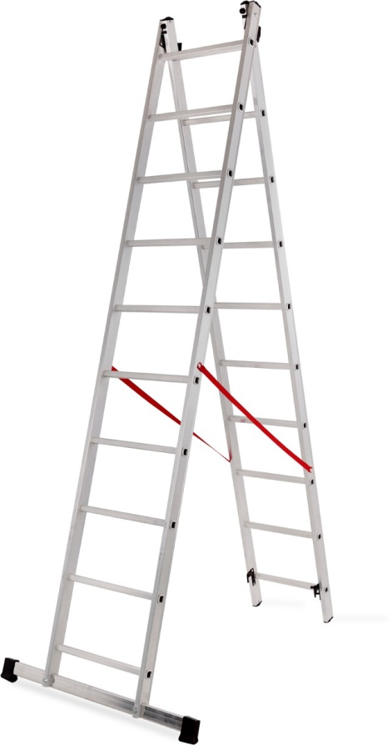



Max te**ž**ina:

do150kg

Standard u Evropi:

EN131

 Široke prečke su pravilno izrezane kako bi se osigurala dodatna stabilnost širine 25mm x 25mm

 Prečke se sklapaju metodom gnječenja

 Nogari protiv klizanja

 Stabilna konstrukcija garantuje sigurnost rada na visini

 Aluminijum otporan na sve vremenske uslove

U našoj ponudi su multifunkcionalne dvodelne merdevine od 6 do 12 gazišta.

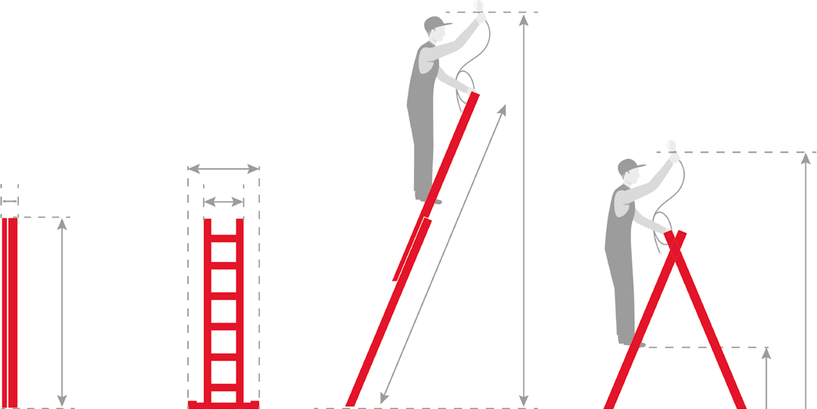

Tabela sa parametrima za dvodelne industrijske merdevine:

Broj gazišta: Težina:

0,11m 1,65m 0,47m 0,95m 2,19m 3,26m 0,95m 2,95m

0,11m 1,91m 0,47m 0,95m 2,96m 3,99m 1,2m 3,19m

0,11m 2,17m 0,47m 0,95m

3,5m

4,33m 1,45m 3,45m

0,11m 2,43m 0,47m 0,95m 3,75m 4,75m 1,71m 3,71m

0,11m

2,7m

0,47m 0,95m 4,03m 5,12m 1,98m 3,98m

0,11m 2,97m 0,47m 0,95m 4,55m 5,49m 2,2m

4,2m

2x12

12kg

0,11m 3,24m 0,47m

1m

4,91m 5,86m 2,45m 4,45m

**11**

# INDUSTRIJSKE MERDEVINE

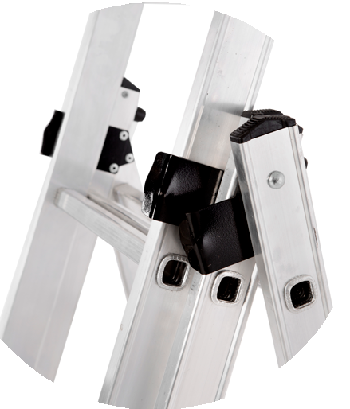

## MULTIFUNKCIONALNE DVODELNE MERDEVINE

### Merdevine sa širokim spektrom načina upotrebe, dobro će funkcionisati kao sklopive i rastvorljive merdevine. Odličan odnos cene i kvaliteta. Namenjeno profesionalnom radu, prvenstveno za radove na visini. Savršena kombinacija kvaliteta, cene i izdržljivosti. Merdevine imaju jake i široke uzice 58 x 23cm i mogu imati od 2x6 do 2x1 tipove gazišta.

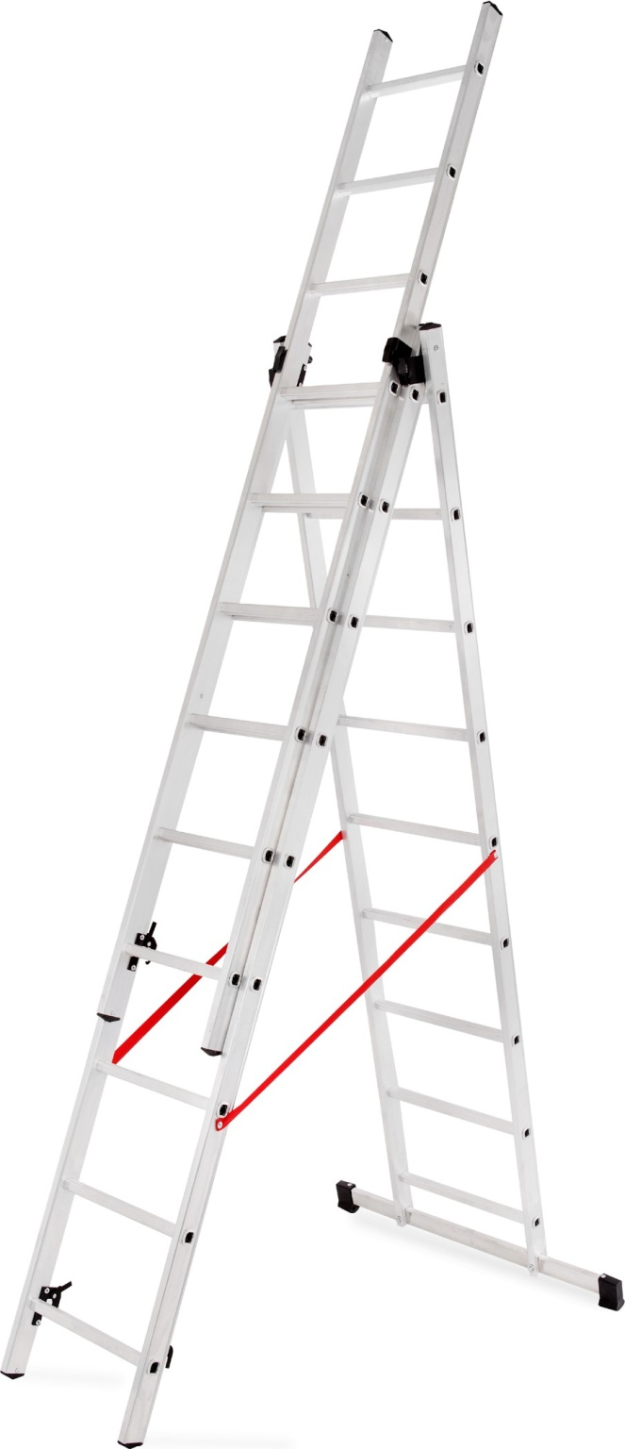

Zahvaljujući dobrom dizajnu merdevine su jednostavne za korišćenje.

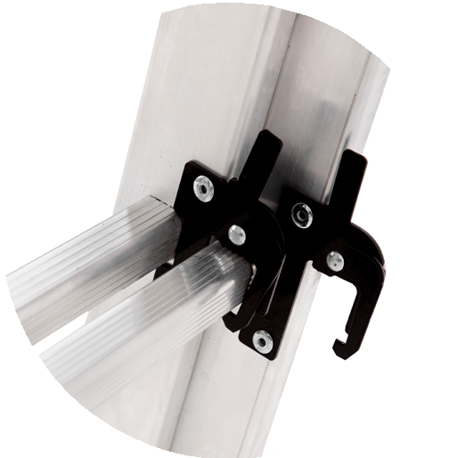

Sigurnosni prekidač na sklopovima obezbeđuje veću stabilnost merdevina.

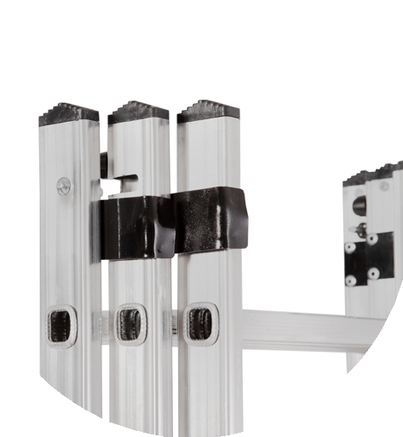

Čvrste veze prilikom sklapanja.

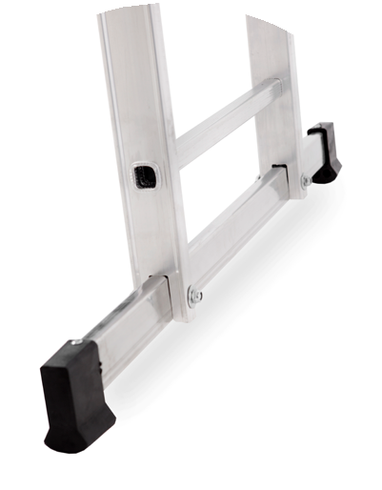

Sigurnosni prekidač onemugućava nekontrolisano sklapanje.

**12 **

## **INDUSTRIJSKE MULTIFUNKCIONALNE MERDEVINE - TRODELNE**



Max težina:

Do 150kg

**Standardi u Evropi:**

EN 131

Široke prečke (25mm x 25mm) su pravilo užlebljene da bi se obezbedila dodatna stabilnost

Prečke se spajaju metodom gnječenja

Nogari protiv klizanja

Stabilna konstrukcija garantuje sigurnost rada na visini

Aluminijum otporan na sve vremenske uslove

**Tabela sa parametrima za trodelne merdevine:**

Broj gazišta:

Težina:

0,15 m

1,65 m

0,95 m

2,45 m

2,96 m

0,95 m

2,95 m

0,95 m

2,95 m

1,69 m

3,69 m

0,15 m

1,91 m

0,95 m

2,7 m

3,76 m

1,45 m

3,45 m

1,2 m

3,2 m

2,59 m

4,59 m

0,15 m

2,17 m

0,95 m

3,5 m

4,55 m

1,96 m

3,96 m

1,45 m

3,45 m

3,53 m

5,53 m

0,15 m

2,43 m

0,95 m

3,75 m

5,12 m

2,21 m

4,21 m

1,7 m

3,7 m

4,03 m

6,03 m

0,15 m

2,7 m

0,95 m

4,03 m

5,37 m

2,75 m

4,75 m

1,98 m

3,98 m

4,28 m

6,28 m

0,15 m

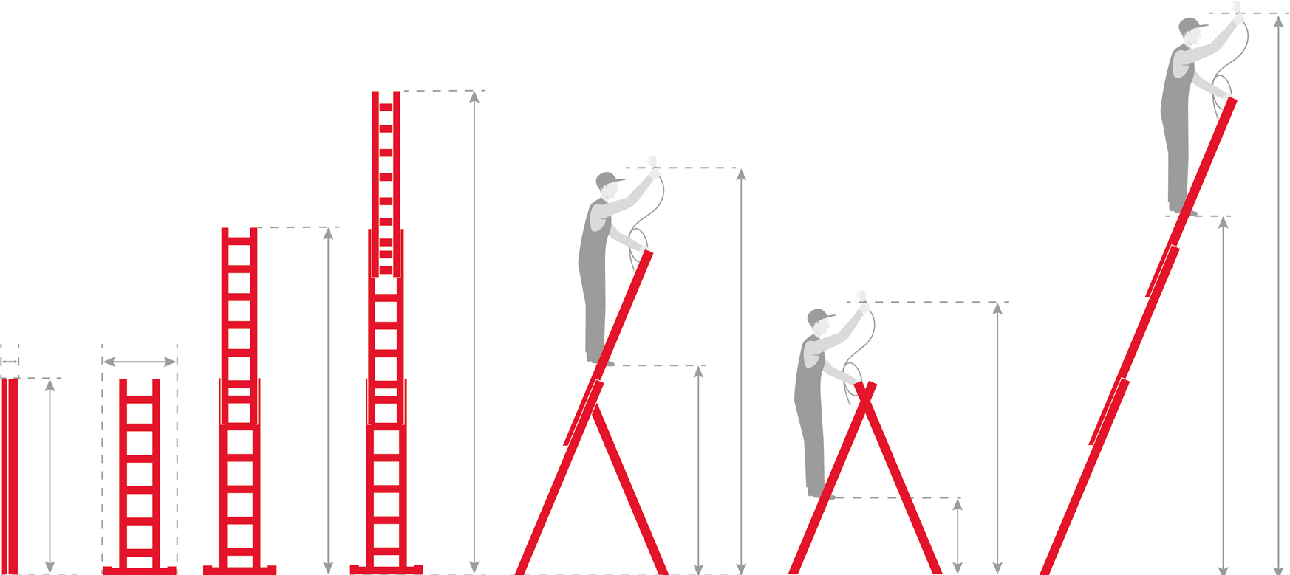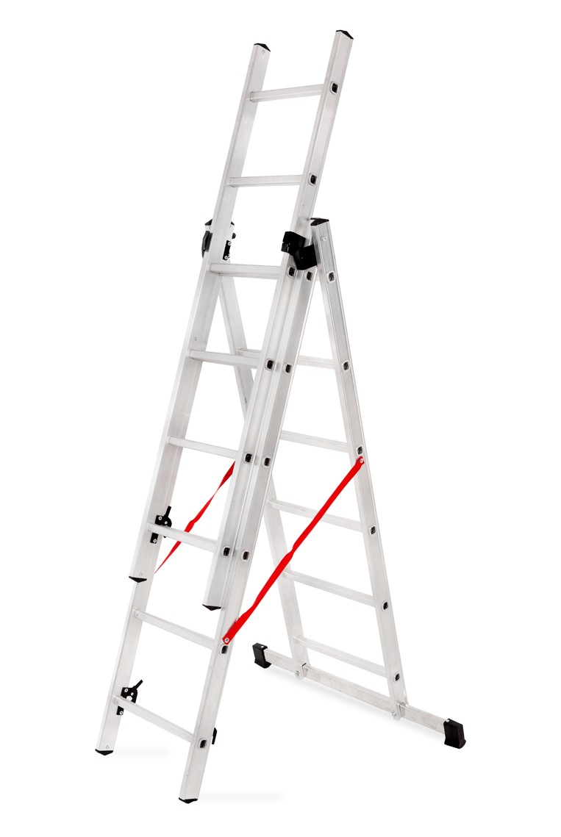

2,97 m

0,95 m

4,55 m

5,62 m

3,24 m

5,24 m

2,2 m

4,2 m

4,52 m

6,52 m

# **INDUSTRIJSKE MERDEVINE**

## **PODESIVE ALUMINIJUMSKE MERDEVINE**



Max težina**:**

Do 150kg

**Standardi u Evropi:**

EN 131

 Prečke se spajaju metodom gnječenja

 Široke prečke (25mm x 25mm) su pravilno izrezane kako bi se osigurala dodatna stabilnost

 Noge protiv klizanja sprečavaju klizanje merdevina

 Stabilna konstrukcija garantuje sigurnost rada na visini

 Aluminijum otporan na sve vremenske uslove

Profesionalne aluminijumske merdevine za prislanjanje koriste hiljade profesionalaca u industriji. Elementi merdevina su usklađeni tako da su dokazane u radovima na velikim visinama.

U našoj ponudi su merdevine od 5 do 14 stepenika.



**Tabela sa parametrima za jednodelne podesive merdevine:**

Broj gazišta:

Težina:

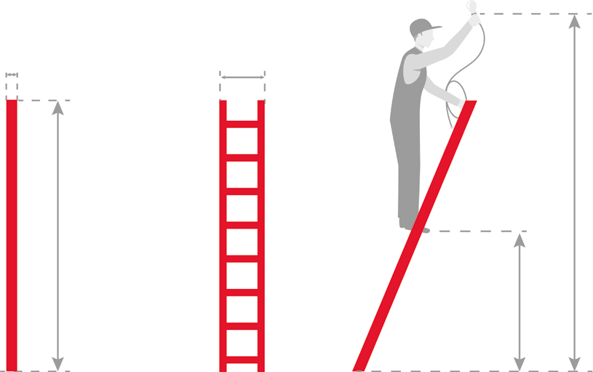

5,8 cm

1,4 m 0,42 m 0,44 m 2,44 m

5 cm

1,66 m 0,4 m

0,67 m 2,67 m

5 cm

1,92 m 0,4 m 0,92 m 2,92 m

5 cm

2,18 m

0,4 m 1,18 m 3,18 m

5 cm

2,44 m 0,4 m 1,43 m 3,43 m

5 cm

2,72 m 0,4 m 1,68 m 3,68 m

5 cm

2,98 m

0,4 m 1,93 m 3,93 m

5,8 m

3,26 m 0,95 m 2,18 m 4,18 m

0,95 m

0,95 m

# **MOLERSKE MEREVINE**

## **DRVENE MERDEVINE**

**Max težina:**

Do 150kg

 Impregnirano borovo drvo

 Visokokvalitetni metalni delovi su pocinkovani

 Metalni lanac drži merdevine otvorenim

Drvene merdevine za kuću su savršene za svakodnevnu upotrebu tokom radova na visinama unutar zgrade, posebno za radove vezane za farbanje. Napravljene su od čvrstih drvenih elemenata upotpunjenih pocinkovanim čeličnim ojačanjima. Merdevine su u potpunosti izrađene od bora.

U našoj ponusi su dvostrane molerske merdevine od 4 do 8 gazišta.

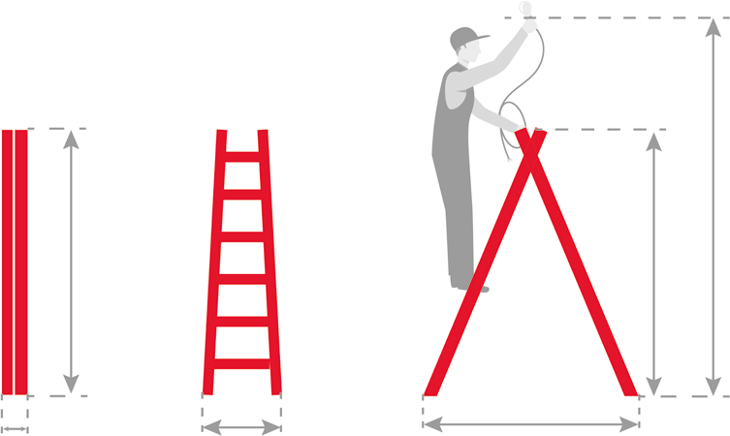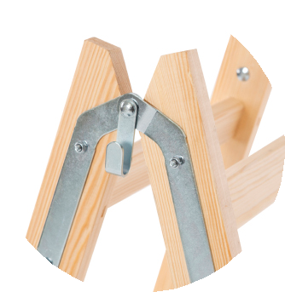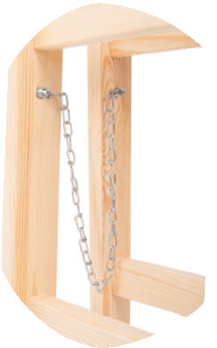

**Tabela sa parametrima za molerske drvene merdevine:**

0,13 m 1,32 m 0,49 m 0,88 m 1,27 m 2,77 m

0,13 m 1,63 m

3,06 m

0,13 m 1,92 m 0,56 m 1,22 m 1,84 m 3,34 m

0,13 m 2,26 m

3,67 m

0,13 m 2,56 m 0,63 m 1,57 m 2,46 m 3,96 m

0,60 m 1,40 m 2,17 m

0,52 m 1,05 m 1,56 m

Broj gazišta: Težina:

# **SKELE**

## **MULTIFUNKCIONALNE ALUMINIJUMSKE SKELE SA PLATFORMOM**



**Max težina:**

Do 150kg

**Standard u Evropi:**

EN 131

 Aluminijumske unutrašnje skele za rad na visini

 Univerzalna, lagana konstrukcija

 114x33 platforma

 Sigurnosna ograda

 Neklizajuća platforma + 2 čelična nosača

 3 u 1 jedinica (mini skela, merdevina i samostojeća merdevina)

 Dimenzije u sklopljenom stanju za transport:

2x6: 46x14x164 cm

2x7: 46x14x188 cm 2x8: 46x14x215 cm

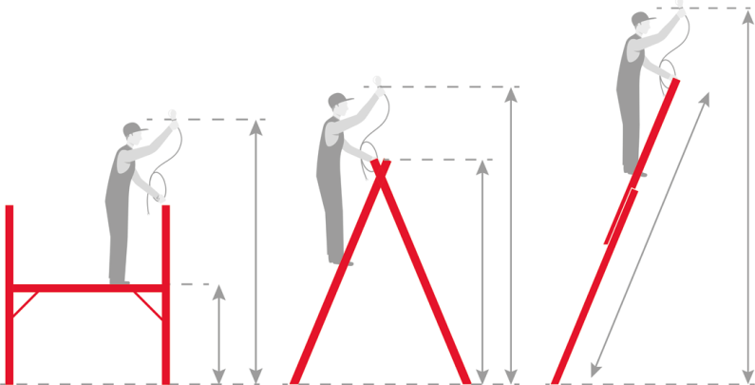

|  |  |  |  |  |  |  |  |  |
| --- | --- | --- | --- | --- | --- | --- | --- | --- |
| **Tabela sa parametrima za alumnijumske skele sa platformom:** | | | | | | | | |
|  | Broj gazi**š**ta: | Te**ž**ina: |  |  |  |  |  |  |
|  | 10,5 kg | 0,96 m | 2,96 m | 1,53 m | 2,83 m | 2,38 m | 3,68 m |
|  |
|  | 11 kg | 0,96 m | 2,96 m | 1,85 m | 2,95 m | 2,93 m | 4,2 m |
|  |
|  | 11,5 kg | 0,96 m | 2,96 m | 2,03 m | 3,33 m | 3,42 m | 4,72 m |
|  |

# SKELE

## VIŠENAMENSKE ALUMINIJUMSKE SKELE



Max te**ž**ina:

Do 150kg

Standardi u Evropi:

EN131

 Aluminijumske merdevine – skele za rad na visini Univerzalna, jaka konstrukcija

 Platforma 150x36 Sigurnosna ograda

 Neklizajuća platforma + 4 čelična držača

 3-u-1 jedinica (miniskela, stepenice i samostojeće merdevine) ј Dimenzije u sklopljenom stanju za transport:

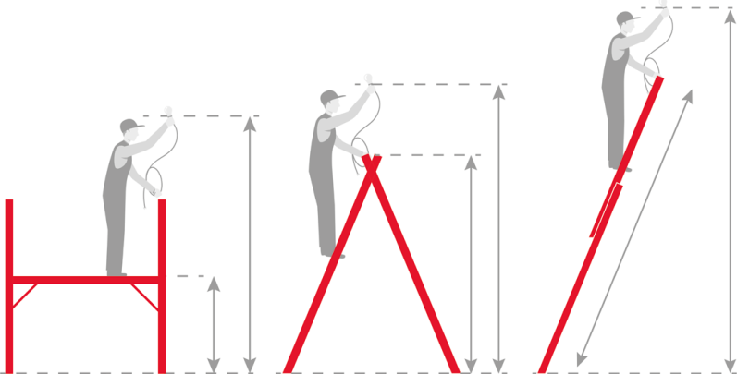2x6:43x16x170cm 2x7:43x16x193cm 2x8:43x16x220cm

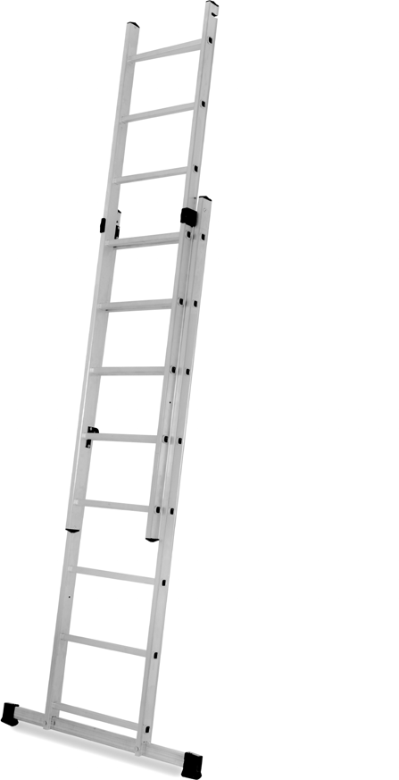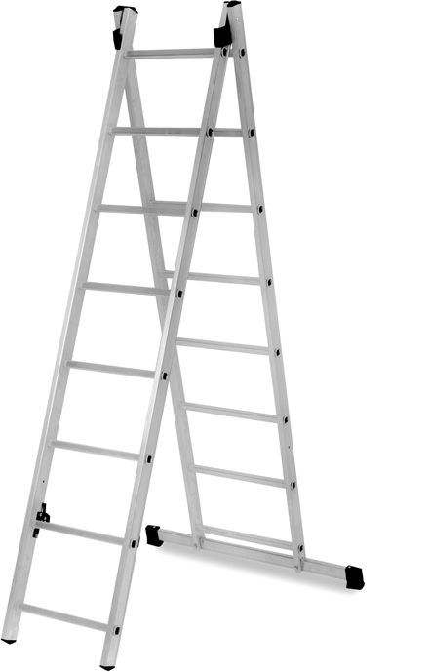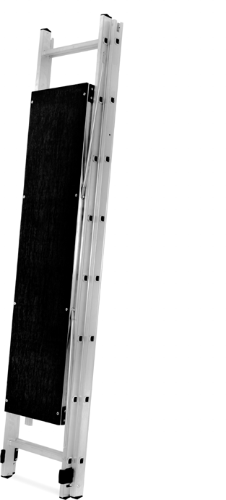

|  |  |  |  |  |  |  |  |  |
| --- | --- | --- | --- | --- | --- | --- | --- | --- |
| Parametri za skele: | | | | | | | | |
|  | Broj gazišta: | Težina: |  |  |  |  |  |  |
|  | 17kg | 0,96m | 2,96m | 1,53m | 2,83m | 2,38m | 3,68m |
|  |
|  | 19kg | 0,96m | 2,96m | 1,85m | 2,95m | 2,93m | 4,2m |
|  |
|  | 21kg | 0,96m | 2,96m | 2,03m | 3,33m | 3,42m | 4,72m |
|  |

**17**

# ZGLOBNE MERDEVINE

**18**

## ZGLOBNE MERDEVINE

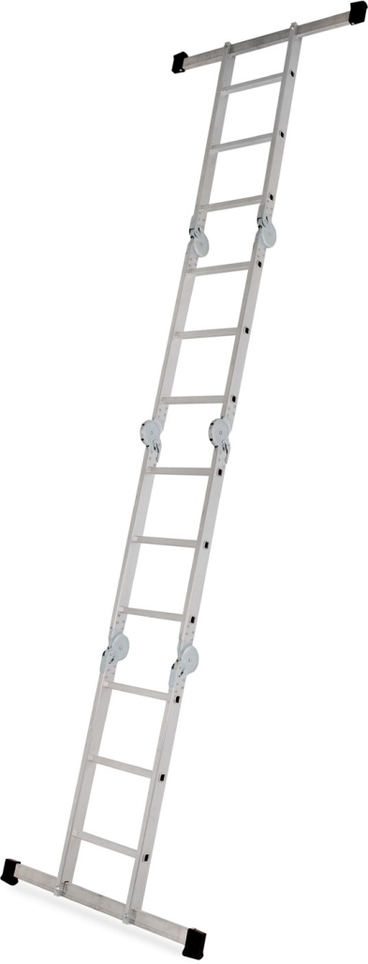4x3 Master zglobne aluminijumske merdevine sa platformom su najuniverzalnije merdevine dostupne na našem tržištu. Merdevine se mogu koristiti kao radna skela (čelična skela), samostojeće merdevine i kao prislonjene merdevine. Najveća prednost merdevina je multifunkcionalnost i kompaktne dimenzije nakon sklapanja.

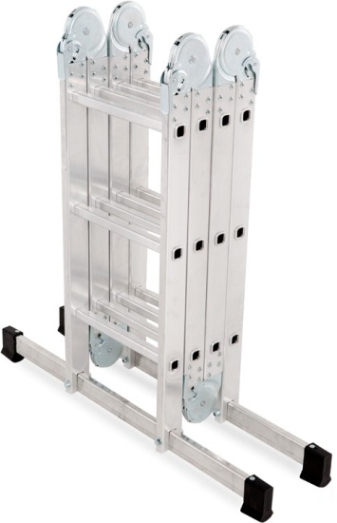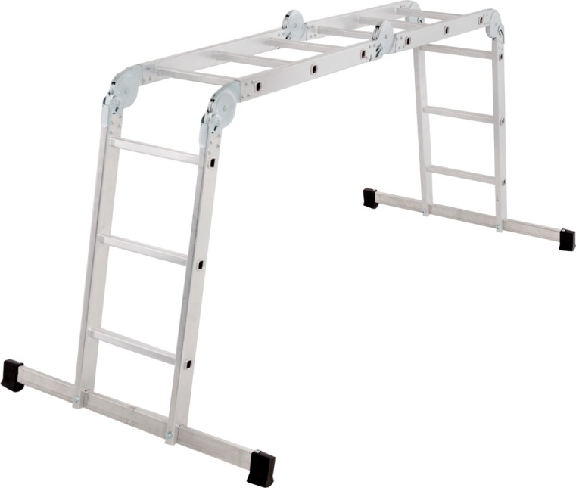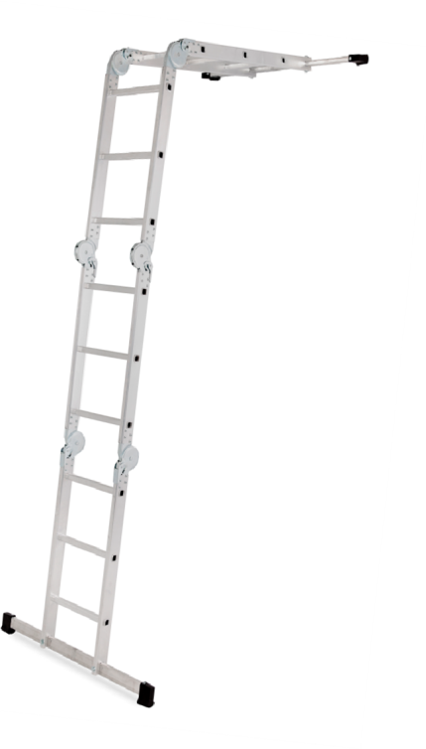

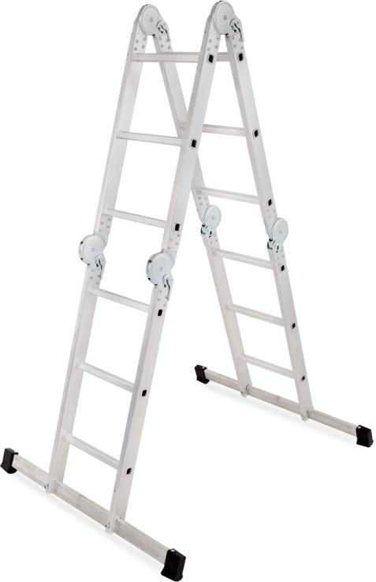

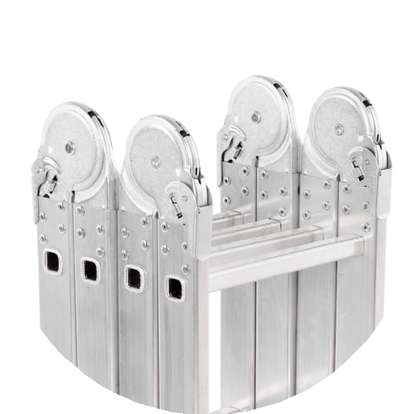

Čvrsti čelični spojevi koji omogućavaju glatkoću sklapanja i brzu promenu položaja merdevina.

## ZGLOBNE MERDEVINE



Max te**ž**ina:

Do 150kg

Standard u Evropi

EN131

 Samorasklapajuće šarke omogućavaju jednostavno rasklapanje merdevina

 Jaka 60x25mm aluminijumska gazišta

 Neklizajući zglobovi povećavaju stabilnost ​

Prečke povezane sa bočnom površinom Multifunkcionalno: 4 različite opcije rasporeda Dva široka stabilizatora

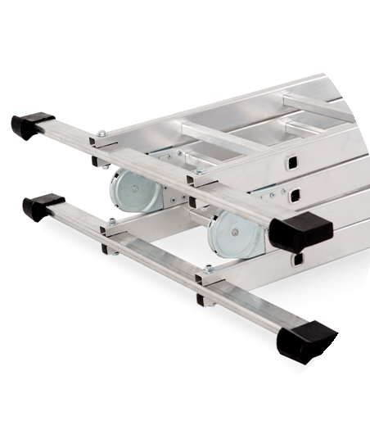

Merdevine su opremljene sa dva stabilizatora za bezbedan rad.

U tabeli su prikazani parametri zglobnih merdevina:

Broj gazišta: Težina:

4x3 12kg

- 1,70m

3,05m

3,40m

4,30m

4x3 sa proširenjem

14kg

13kg

2,96m

-

1,70m

2,20m

3,05m

3,55m

3,40m

4,45m

4,30m

5,35m

4x4 sa proširenjem

15,5kg

- 2,20m

3,55m

4,45m

5,35m

**19**

